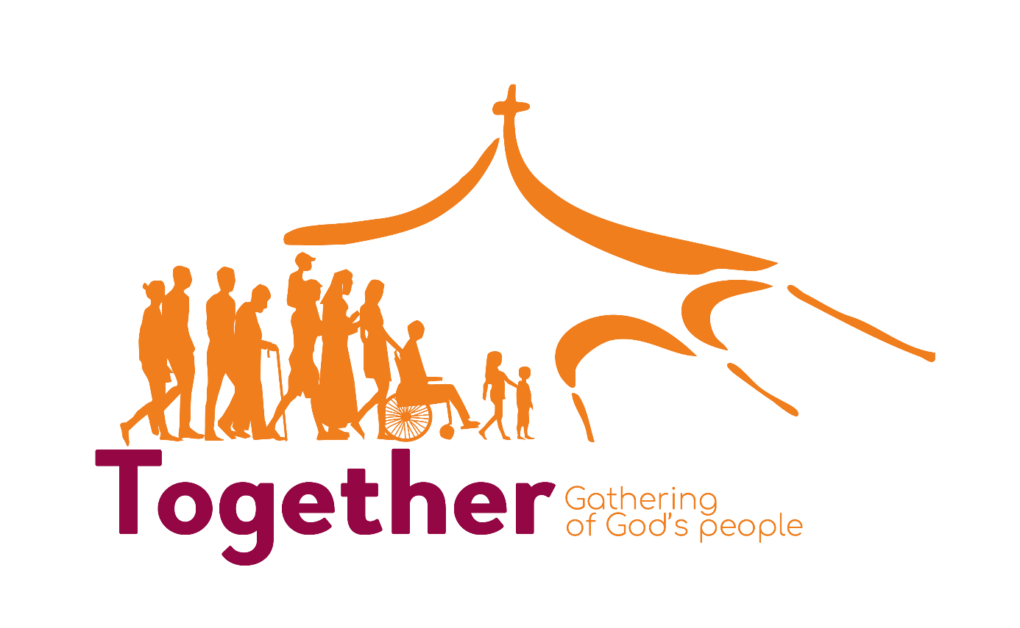Persmap
Van 29 september tot en met 1 oktober 2023 vindt “Together: Samenkomst van Gods volk” plaats in Rome. Hoogtepunt is een oecumenisch avondgebed in de stijl van Taizé in aanwezigheid van Paus Franciscus, om de Bisschoppensynode over synodaliteit met gebed te ondersteunen. Maandag 23 januari 2023 vond er om 11.30 in de perszaal van de Heilige Stoel (Vaticaan) een persconferentie plaats om het project van de Oecumenische Gebedswake en het initiatief ‘’Together’’ – Samenkomst van Gods volk te presenteren. De Katholieke Vereniging voor Oecumene is partner van Taizé en bereidt een reis vanuit Nederland naar “Together” voor. De inshrijving daarvoor is open van 1-30 juni 2023.

De aankondiging van Paus Franciscus

Op zondag 15 januari 2023 verklaarde de Heilige Vader na het Angelus op het Sint-Pietersplein:

‘’De weg naar de volledige eenheid van de christenen en de weg van de synodale bekering van de kerk zijn met elkaar verbonden. Daarom maak ik van deze gelegenheid gebruik om aan te kondigen dat op zaterdag 30 september een oecumenische gebedswake zal plaatsvinden op het Sint-Pietersplein, tijdens welke we aan God het werk van de 16e algemene vergadering van de bisschoppensynode zullen toevertrouwen. Voor de jongeren die naar de wake zullen komen zal er gedurende het gehele weekend een speciaal programma zijn onder leiding van de gemeenschap van Taizé. Ik nodig de broeders en zusters van alle christelijke confessies op deel te nemen aan deze ‘’samenkomst van Gods Volk.’’

Het ‘’Together’’- project in het kort

Jongeren tussen de 18 en 35 jaar uit verschillende Europese landen en uit alle christelijke tradities worden uitgenodigd om van vrijdagavond tot zondagmiddag naar Rome te komen voor een weekend dat in het teken staat van samen delen. Zij worden in Rome ontvangen door de plaatselijke parochies en gemeenschappen en verblijven bij de lokale bevolking. Voor jonge katholieken kan dit evenement worden beleefd in aansluiting op de Wereldjongerendagen die begin augustus in Lissabon zullen plaatsvinden.

In dit weekend van samen delen staat de oecumenische gebedswake op 30 september 2023 centraal, waarbij paus Franciscus en vertegenwoordigers van verschillende kerken aanwezig zullen zijn. Dit gemeenschappelijke gebed is toegankelijk voor het hele Volk van God en omvat luisteren naar het Woord van God, lofprijzing en voorbeden, Taizéliederen en stilte – een sterk teken van broederschap, eenheid en vrede.

Het verband met de Synode van de Rooms-Katholieke Kerk

De oecumenische gebedswake zal worden gevierd aan de vooravond van de XVIe algemene vergadering van de bisschoppensynode, die als thema zal hebben: ‘’Voor een synodale Kerk: gemeenschap, participatie en zending’’ en die zal plaatsvinden van 4 tot 29 oktober 2023. Zoals paus Franciscus in zijn aankondiging van 15 januari 2023 zei, maakt de wake deel uit van het synodale en oecumenische proces: ‘’De weg van de christelijke eenheid en de weg van de synodale bekering van de Kerk zijn met elkaar verbonden.’’

Al eerder benadrukte paus Franciscus de nauwe verbondenheid tussen synodaliteit en oecumene toen hij tijdens zijn audiëntie met Zijne Heiligheid Mar Awa III (19 november 2022) bevestigde dat ‘’de weg van de synodaliteit… oecumenisch is en moet zijn, zoals de oecumenische weg synodaal is’’. De aanwezigheid van leiders van de verschillende christelijke kerken voor een dergelijke oecumenische gebedswake in Rome aan de vooravond van de synodevergadering zal dus een ongekende betekenis hebben.

Ontstaan van het project

In oktober 2021 werd broeder Alois, prior van Taizé, uitgenodigd om in Rome te spreken bij de opening van de bisschoppensynode over synodaliteit. In zijn toespraak tot de deelnemers zei hij onder andere:

‘’Het lijkt mij wenselijk er dat op de synodale weg momenten zijn om adem te halen, als rustpauzes, om de reeds in Christus bereikte eenheid te vieren en zichtbaar te maken. (…) Zou het mogelijk zijn dat op een dag, in de loop van het synodale proces, niet alleen afgevaardigden maar het volk van God, niet alleen katholieken maar gelovigen van de verschillende kerken, worden uitgenodigd voor een grote oecumenische bijeenkomst? Want door het doopsel en de Heilige Schrift zijn wij zusters en broeders in Christus, verenigd in een gemeenschap die nog onvolmaakt maar reëel is, zelfs wanneer theologische vragen onopgelost blijven. (…) Wij zouden ontdekken dat wij, door in Christus verenigd te zijn, vredestichters worden.’’

Redenen voor de samenkomst

In het kader van het synodale proces van de katholieke kerk wil deze ‘’bijeenkomst van het volk van God’’ uiting geven aan het verlangen om de zichtbare eenheid van de christenen ‘’onderweg’’ te vergroten. Hier volgt een uittreksel van de presentatie van het project op de website www.together2023.net:

‘’Is het niet Christus die ons roept en voor ons een weg opent om als medereizigers met hem verder te gaan, samen met hen die in de marge van onze samenleving leven? Onderweg, in een dialoog die verzoent, willen wij niet vergeten dat wij elkaar nodig hebben, niet om samen sterker te staan, maar als bijdrage aan de vrede binnen de familie van de mensheid. Uit dankbaarheid voor deze groeiende verbondenheid kunnen we het momentum creëren om de uitdagingen van vandaag het hoofd te bieden, zoals de polarisatie die de familie van de mensheid en de roep van de aarde verbreekt. Laten we in ontmoeting en wederzijds luisteren samen wandelen als Gods volk.’’

Praktische vragen

Wanneer?
Van vrijdag 29 september tot zondag 1 oktober 2023.

Waar?
In Rome en andere werelddelen.

Wie is betrokken bij de voorbereiding?
Reeds een vijftigtal kerkelijke entiteiten van alle denominatieve oorsprong: kerken en kerkelijke federaties; gemeenschappen; bewegingen en jeugdpastoraten. Op initiatief van Taizé en in nauwe samenwerking met het Secretariaat van de Synode in Rome; het Dicasterium voor de Bevordering van de Eenheid van de Christenen; het Dicasterium voor Leken, Gezin en Leven; en het Vicariaat van Rome.
Een lijst van de betrokken partners zal regelmatig worden bijgewerkt op de website van het evenement: www.together2023.net

Wie kan deelnemen aan de samenkomst?
De gebedswake op zaterdag is voor iedereen toegankelijk. Jongeren van 18 tot 35 jaar worden uitgenodigd om van vrijdagavond tot en met zondag naar Rome te komen en worden ontvangen door de parochies en christelijke gemeenschappen van de stad.

Wat houdt het programma voor jongeren in?

Aankomst op vrijdag
Jongeren die het hele weekend meedoen, worden uitgenodigd om vrijdagmiddag aan te komen en krijgen een gastparochie en onderdak bij een plaatselijke inwoner toegewezen.

Zaterdagochtend
De ochtend van zaterdag 30 september begint met een programma dat verdeeld is in een aantal ‘’routes’’, waardoor ontmoetingen op en bezoeken aan verschillende plaatsen in Rome mogelijk zijn.

Workshops en rondetafelgesprekken
De deelnemers worden uitgenodigd om deel te nemen aan workshops, rondetafelgesprekken en spirituele gesprekken over verschillende thema’s die spelen in kerken van verschillende denominaties en op verschillende plaatsen.

Tijd van praise en worship
Eén van de hoogtepunten van het weekend zal een onderdeel van praise en worship zijn, dat op zaterdagmiddag gehouden zal worden in de kathedraal van Rome, de Sint-Jan van Lateranen. Hierna zullen de deelnemers gezamenlijk naar het Sint-Pietersplein wandelen.

Gebedswake
De oecumenische gebedswake, die voor iedereen toegankelijk is, vindt zaterdagavond plaats op het Sint-Pietersplein in Rome. Paus Franciscus en vertegenwoordigers van de verschillende kerken zullen deelnemen.

Logo
Het beeld van de tent herinnert aan het vers in Jesaja 54:2:
‘’Vergroot de ruimte van je tent!’’
Het is tevens een uitnodiging om samen te komen ‘’in dezelfde tent’’.
De silhouetten – een van de elementen van het logo van de synode – vatten de gehele mensheid, in haar verscheidenheid van levenssituaties, generaties en afkomst samen. Ze roepen het volk van God op dat loopt naar de tent, de ruimte van gemeenschap en de plaats van de aanwezigheid van God.

Hoe kun je meedoen aan de voorbereiding ?
Er worden 10 werkgroepen ingesteld om de verschillende aspecten en vraagstukken van de voorbereiding te volgen. Het is nog steeds mogelijk om zich voor deze groepen in te schrijven door contact op te nemen met volunteers@together2023.net. Wie bij wil dragen aan de voorbereiding van een reis vanuit Nederland kan mailen naar together@oecumene.nl.

Wat zijn de volgende stappen?
- Van eind maart tot midden juni 2023: Een team van vrijwilligers is werkzaam in Rome om de parochies en christelijke gemeenschappen te bezoeken en verschillende logistieke aspecten te organiseren. Ook in september zullen vrijwilligers praktische voorbereidingen treffen in Rome.
- Inschrijving voor individuen of groepen die op eigen gelegenheid naar Rome willen reizen kan vanaf 1 mei t/m 31 augustus via www.together2023.net.
- Inschrijving voor een georganiseerde busreis vanuit Nederland kan t/m 30 juni 2023 via www.oecumene.nl/together.

Voor meer informatie
- Officiele internationale website van het evenement: www.together2023.net
- De Katholieke Vereniging voor Oecumene bereidt een reis vanuit Nederland naar TOGETHER 2023 voor. De Vereniging is daarin officiële partner van Taizé. Om het initiatief verder vruchtbaar te maken in de Nederlandse context wordt de reis ingebed in een voor- en naprogramma. Onze website is www.oecumene.nl/together

Perscontact
- Taizé: media@together2023.net / +33 7 68 89 30 10
- Katholieke Vereniging voor Oecumene: together@oecumene.nl / +31 615965784 (dr. Fokke Wouda)

